ХАБАРОВСКИЙ КРАЕВОЙ ФОНД ОБЯЗАТЕЛЬНОГО МЕДИЦИНСКОГО СТРАХОВАНИЯ

ПРОТОКОЛ

Координационного совета по организации защиты прав застрахованных лиц при предоставлении медицинской помощи и реализации законодательства в сфере обязательного медицинского страхования на территории Хабаровского края

28.02.2023 г. Хабаровск
10-00
Тема: Подведение итогов работы Хабаровского краевого фонда обязательного медицинского страхования за 2022 год, задачи на 2023 год.
Волошенко Евгений Борисович открыл работу Координационного совета по организации защиты прав застрахованных лиц при предоставлении медицинской помощи и реализации законодательства в сфере обязательного медицинского страхования на территории Хабаровского края, осветив первый вопрос заседания: Об основных результатах деятельности Хабаровского краевого фонда обязательного медицинского страхования по организации ОМС на территории Хабаровского края по итогам 2022 года, задачи на 2023 год.
Основные направления реализации ОМС в крае в 2022 году заключались:
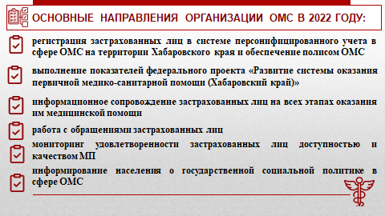
За три последних года отмечено устойчивое снижение численности застрахованных лиц. В относительных показателях к уровню 2020 года снижение за 2022 год составило 2,6%, в абсолютных значениях это уменьшение регионального сегмента на 34 212 застрахованных.
Наибольшее число застрахованных лиц, снятых с регистрационного учета приходится на 2021 год – 4,5% от общей численности регионального сегмента единого регистра застрахованных.
В структуре причин снятия застрахованных лиц с регистрационного учета в Хабаровском крае больше 2% приходится на перестрахование в другом субъекте (это застрахованные, покинувшие Хабаровский край) и больше 1% по причине смерти, при этом данный показатель в 2020 и 2022 годах примерно одинаков 1,3 и 1,4%, а в 2021 году он составил 1,7%.
Информационное сопровождение застрахованных лиц на всех этапах оказания им медицинской помощи обеспечивает:
- индивидуальное информирование о медицинских организациях реализующих ОМС в субъекте,
- об оказанной медицинской помощи и ее стоимости,
- о праве выбора (замены) СМО, медицинской организации, врача и другое.
Остановлюсь на информационном сопровождении застрахованных лиц при прохождении ими профилактических мероприятий.
Фонд и страховая компания оказывают содействие мед организациям в формировании списков застрахованных, подлежащих проф. мероприятиям.
Так в декабре 2022 года в каждую мед организацию направлялись сведения о прикрепленных к ней застрахованных, подлежащих по возрасту мед осмотру, диспансеризации ежегодной и раз в три года.
Мед организация отрабатывает списки с поквартальной/помесячной разбивкой в разрезе терапевтических участков и загружает сведения в ПК. За 2022 год страховой медицинской организацией проинформировано о необходимости прохождения диспансеризации 278 256 человек, из них прошли диспансеризацию 67 561 человек (24,2%).
Затем по мере обращения застрахованных из списка мед организация вносит данные о прохождении I этапа диспансеризации, о 3 группе здоровья и назначениях.
По результатам анализа данных ПК по профилактическим мероприятиям в целом по краю за 2022 год в сравнении с 2021 годом процент внесения сведений о прохождении I этапа диспансеризации, о 3 группе здоровья и назначениях увеличился на 4%, 6%, 4% по всем показателям соответственно.
В связи с введением в 2022 году в региональный проект «Развитие системы оказания первичной медико-санитарной помощи» целевого показателя индивидуального информирования лиц с хроническими неинфекционными заболеваниями, при которых пациентам устанавливается диспансерное наблюдение.

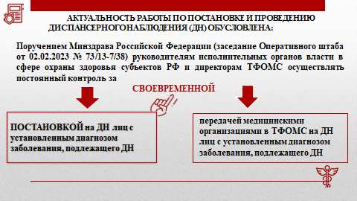
и прямым поручением Министра здравоохранения РФ М.А. Мурашко о постоянном контроле за своевременной постановкой медицинскими организациями на диспансерное наблюдение лиц с установленным диагнозом заболевания, подлежащего ДН отдельно остановлюсь на работе медицинских организаций в модуле «Диспансерное наблюдение»
Для содействия мед организациям в обеспечении полноты охвата застрахованных диспансерным наблюдением в 2022 году Фондом по данным принятых к оплате реестров счетов проводился отбор и анализ лиц с болезнями системы кровообращения, онкологическими заболеваниями и хроническими заболеваниями, которые предшествуют развитию злокачественных новообразований, сведения о которых отсутствуют в модуле «Диспансерное наблюдение».
Сведения направлялись в страховую компанию для дальнейшего взаимодействия с медицинскими организациями по актуализации и загрузке мед организациями списков в ПК. В результате из направленных сведений о 31 тысяче человек (31104) в модуль «ДН» дополнительно загружено 22 424 чел. или 72% от числа направленных.

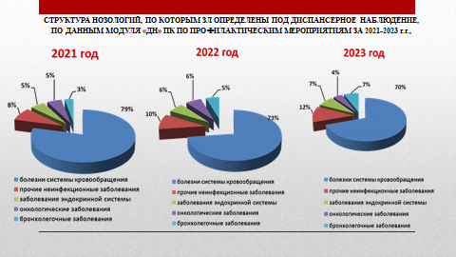
Наибольший удельный вес сведений о застрахованных под диспансерным наблюдением в течение 3-х лет приходится на лиц с болезнями системы кровообращения. Однако в 2022 и 2023 годах отмечается незначительное снижение доли таких пациентов относительно 2021 года и соответственно увеличение процента прочих неинфекционных заболеваний.
В структуре на 2023 год по 7% приходится на заболевания эндокринной системы и бронхолегочные, доля онкологии составила 4%, что на 2% меньше, чем в 2022 году.

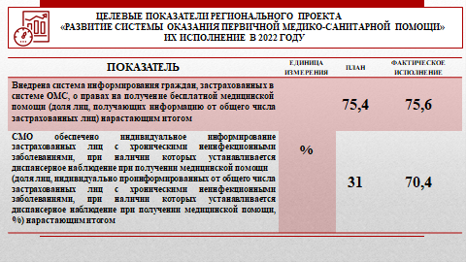
Взаимодействие участников информационного сопровождения и их работа в ПК напрямую связана с выполнением региональных показателей федерального проекта «Развитие первичной медико-санитарной помощи». По итогам отчетного периода оба показателя исполнены с перевыполнением.
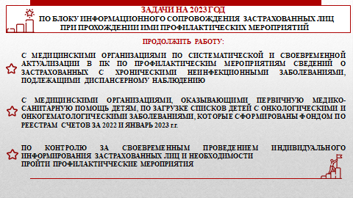
По блоку информационного сопровождения планируем продолжить работу с медицинскими организациями по систематической и своевременной актуализации в ПК сведений о застрахованных с хроническими неинфекционными заболеваниями, подлежащими диспансерному наблюдению.
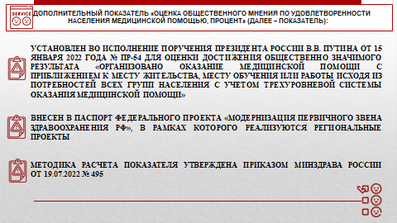
И еще об одном дополнительном показателе "Оценка общественного мнения по удовлетворенности населения медицинской помощью, процент", внесенном в паспорт федерального проекта «Модернизация первичного звена здравоохранения» по поручению Президента России Путина Владимира Владимировича.
Методика расчета показателя, правила проведения опроса, формула, по которой определяется размер выборки, утверждены приказом Минздрава России от 19.07.2022 № 495.
Источник информации для формирования показателя - данные выборочного опроса респондентов по телефону по вопроснику "Удовлетворенность населения медицинской помощью" за отчетный период.

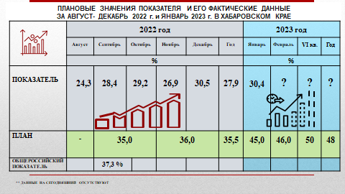

Начиная с августа 2022 года, ежемесячно по квотной выборке для Хабаровского края – это 609 застрахованных лиц, страховая медицинская организация проводит телефонные опросы. Результаты загружаются в Автоматизированную систему мониторинга медицинской статистики, после чего формируется фактический показатель удовлетворенности по краю за отчетный месяц.
За 6 месяцев проведения опросов Хабаровский край, к сожалению, не достиг плановых значений показателя. При этом плановое значение на сентябрь для нашей территории установлено в размере ниже среднероссийского – на 2,3%.
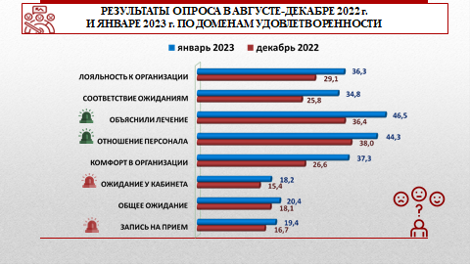
Относительно декабря 2022 года в январе по всем доменам удовлетворенности отмечен рост процента удовлетворенности.
В текущем году Фонд продолжит осуществлять контроль за проведением страховой медицинской организацией опросов и представление сводного файла с результатами в министерство здравоохранения края.
По другим направлениям деятельности в части организации ОМС работа будет осуществляться в соответствии с планом Фонда.
С вопросом: Об исполнении бюджета Хабаровского краевого фонда обязательного медицинского страхования за 2022 год. Использование нормированного запаса в 2022 году выступил первый заместитель директора Марычев Андрей Львович.
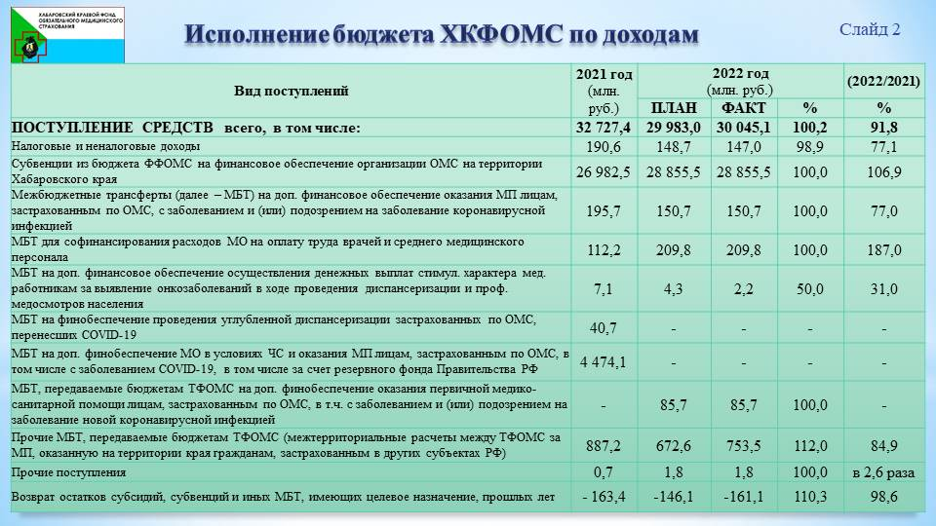

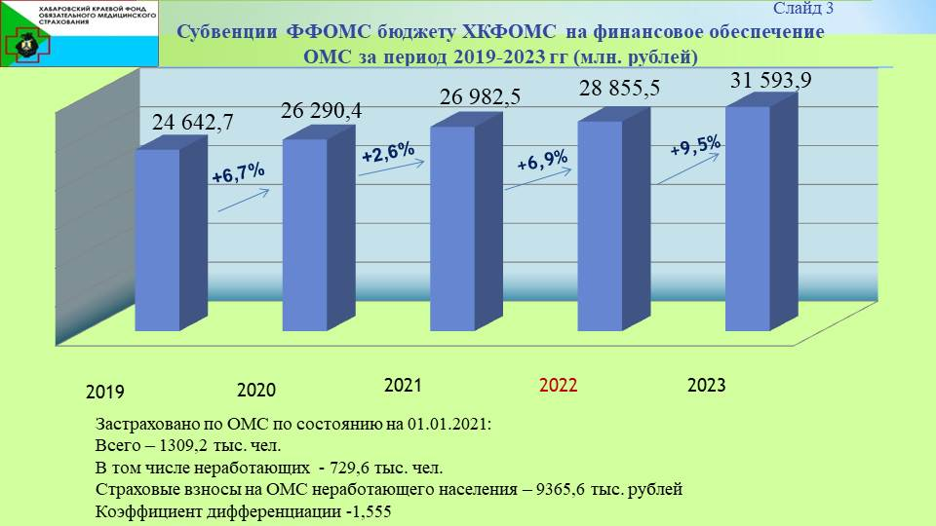

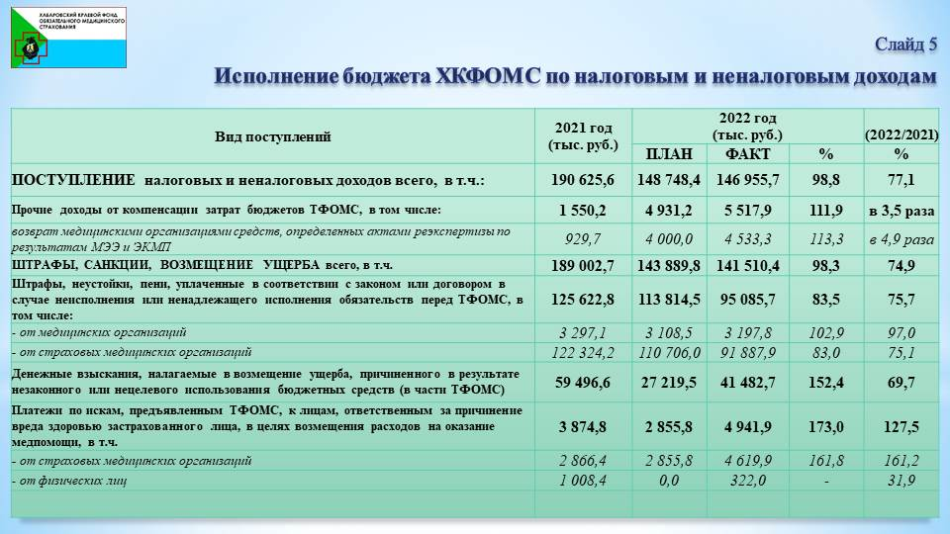

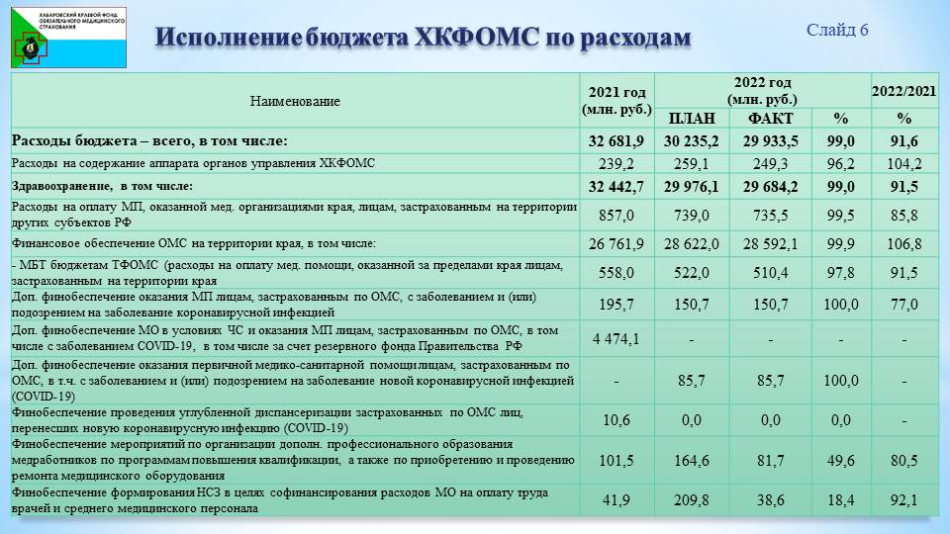

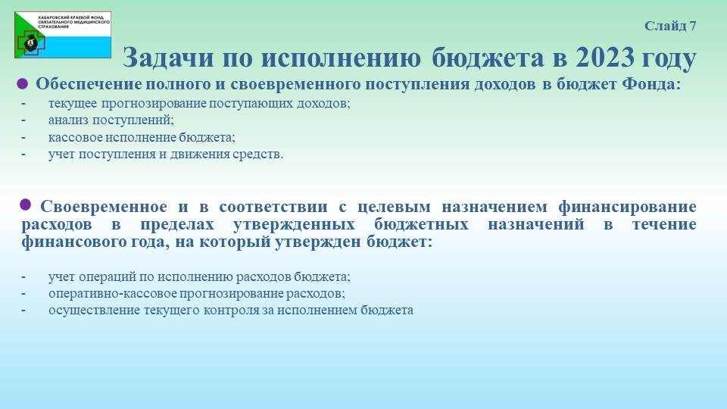

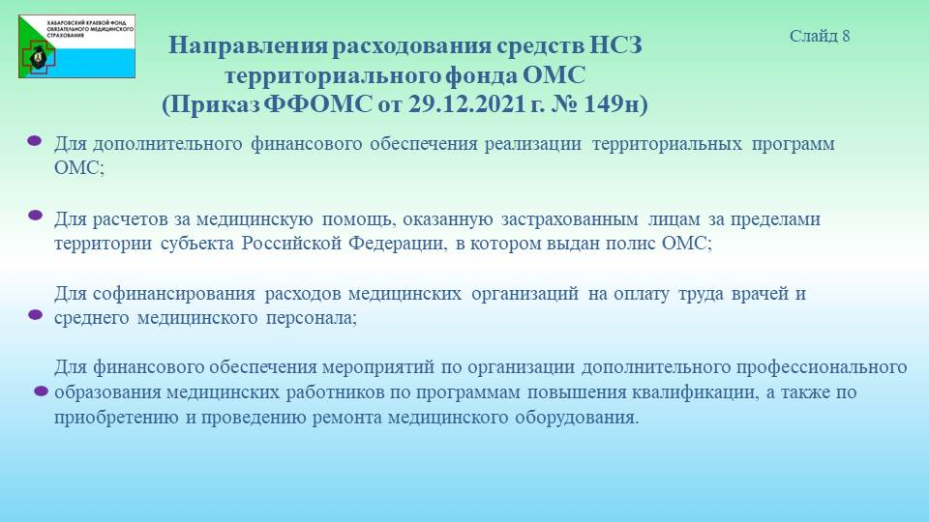

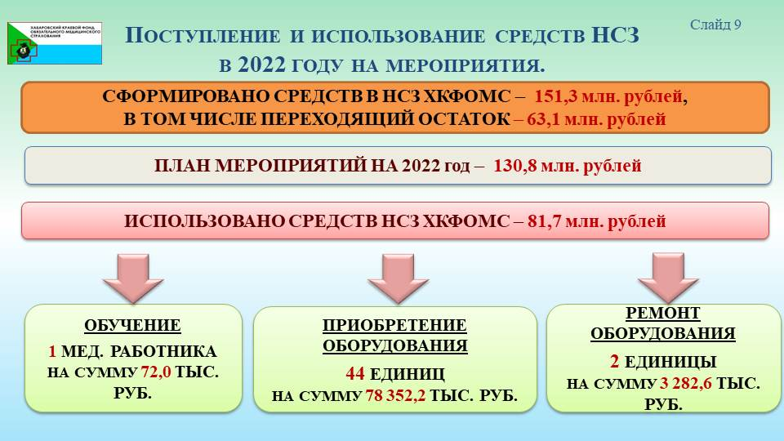

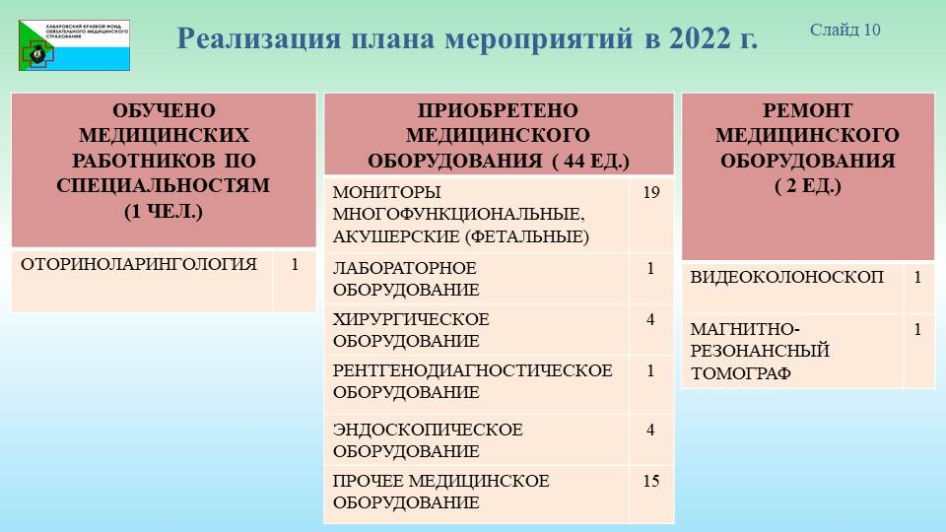

Начальник отдела МТПОМС Дедух Ирина Владимировна выступила с вопросом: Основные показатели реализации территориальной программы ОМС за 2022 год.
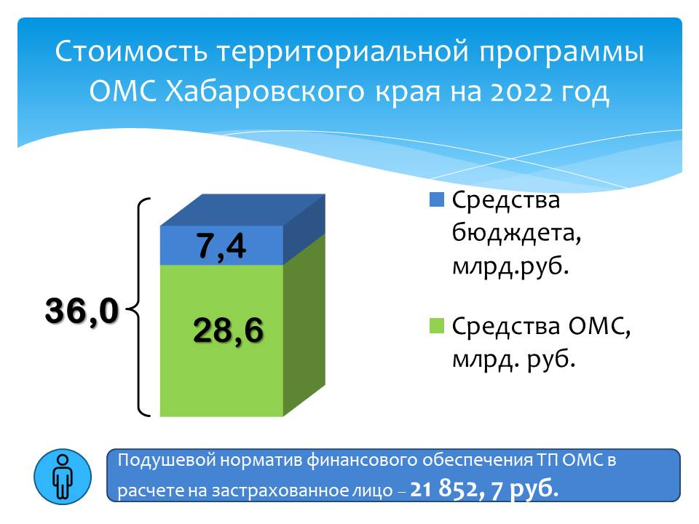
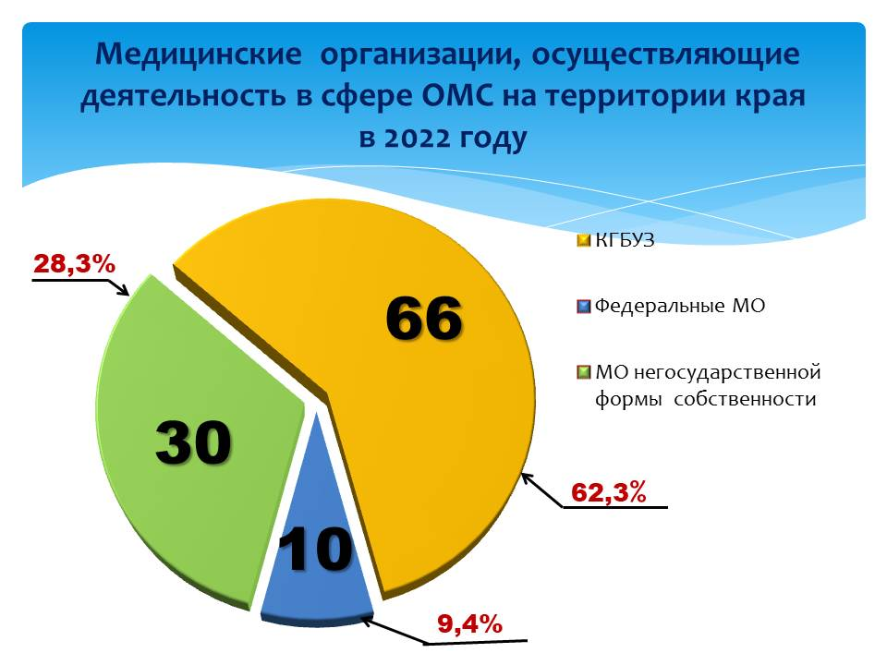

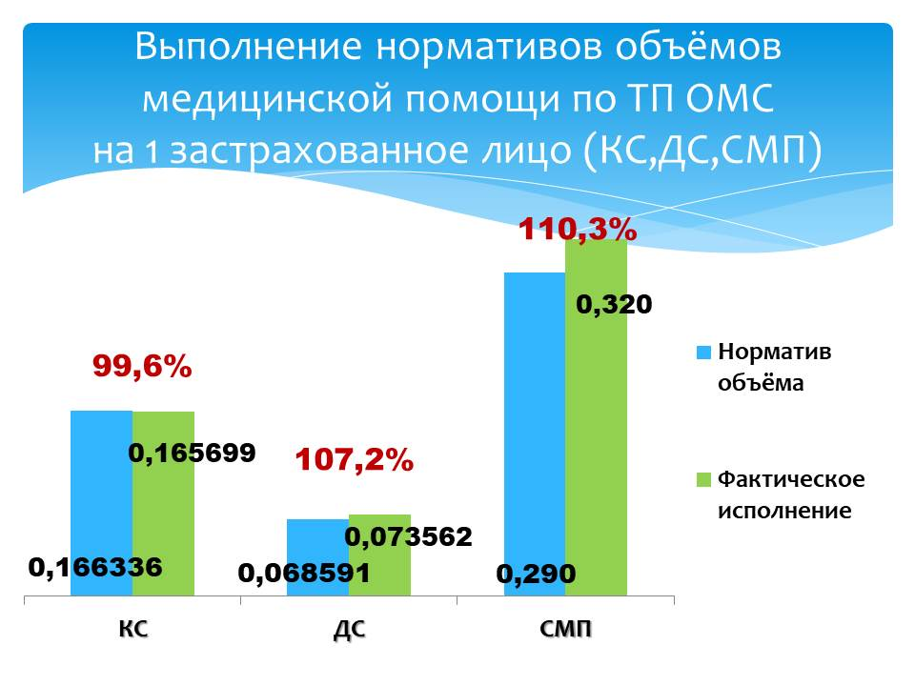

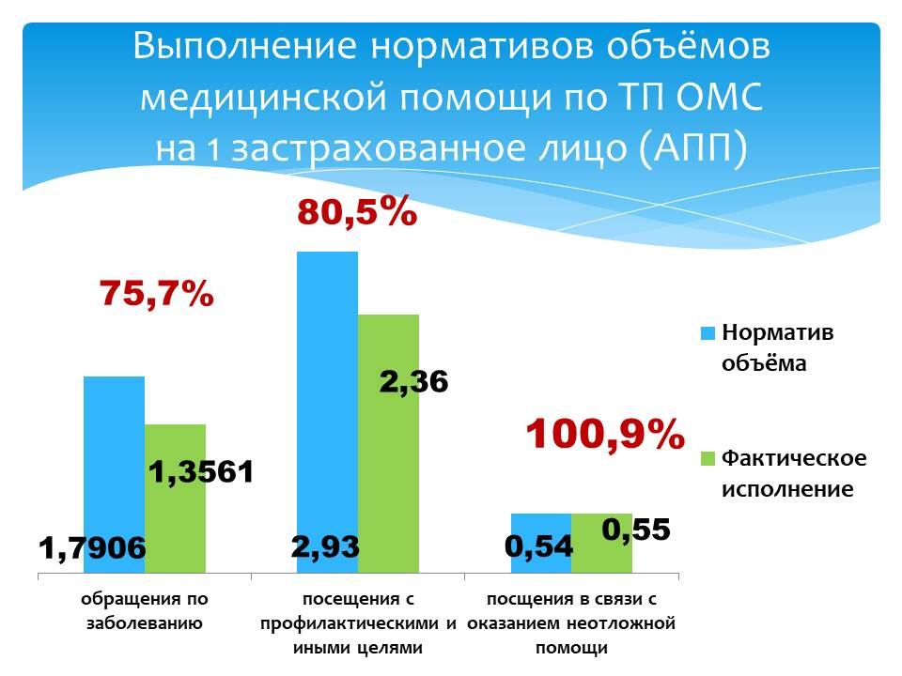

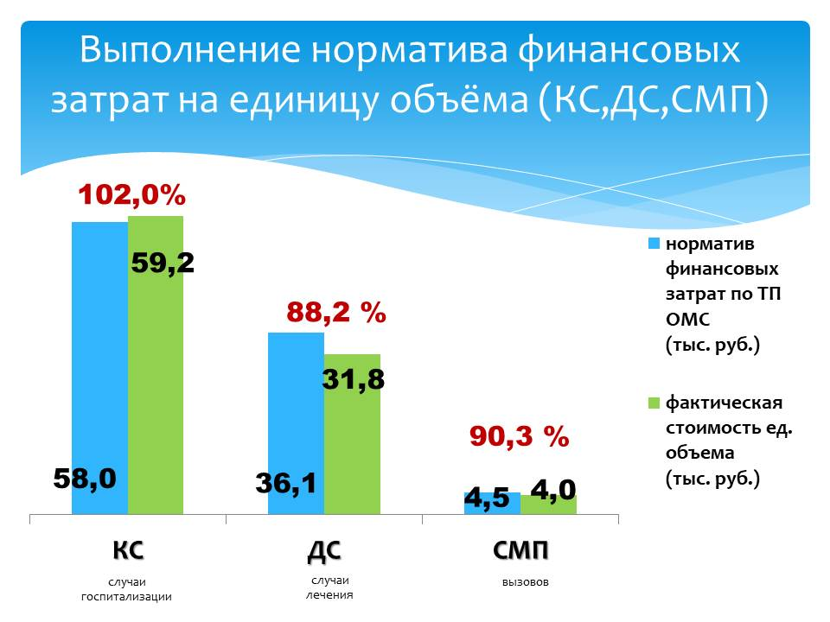

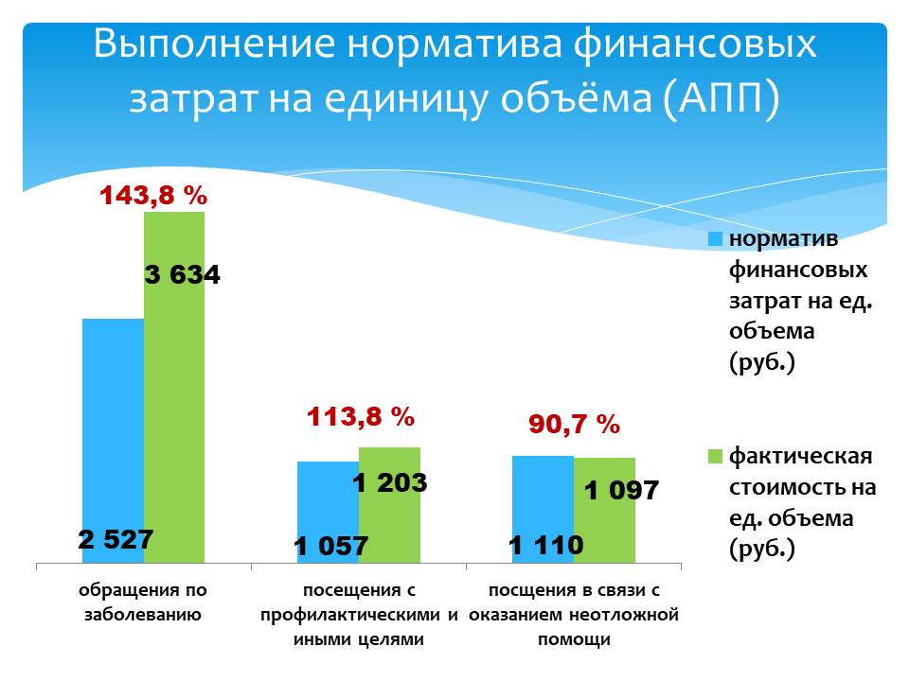

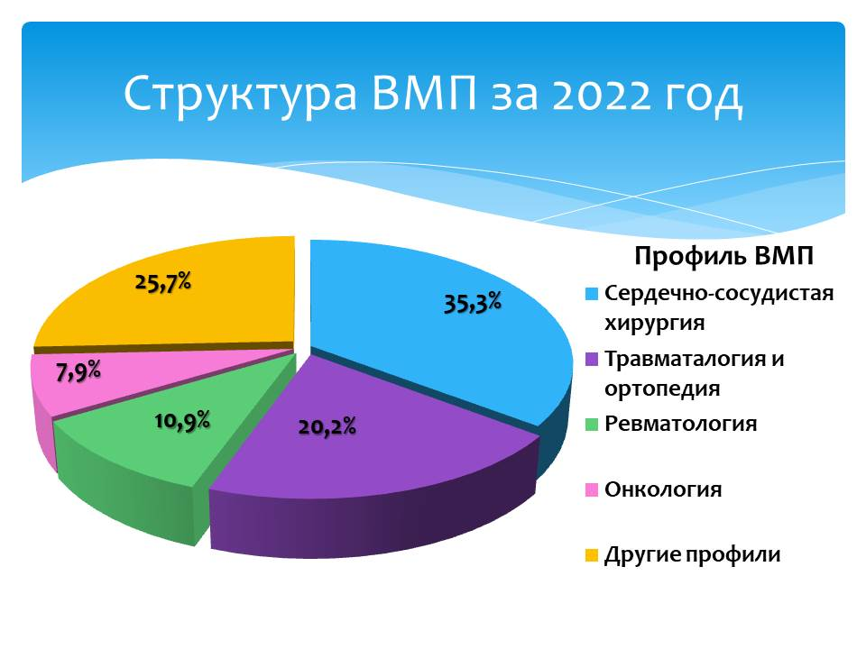

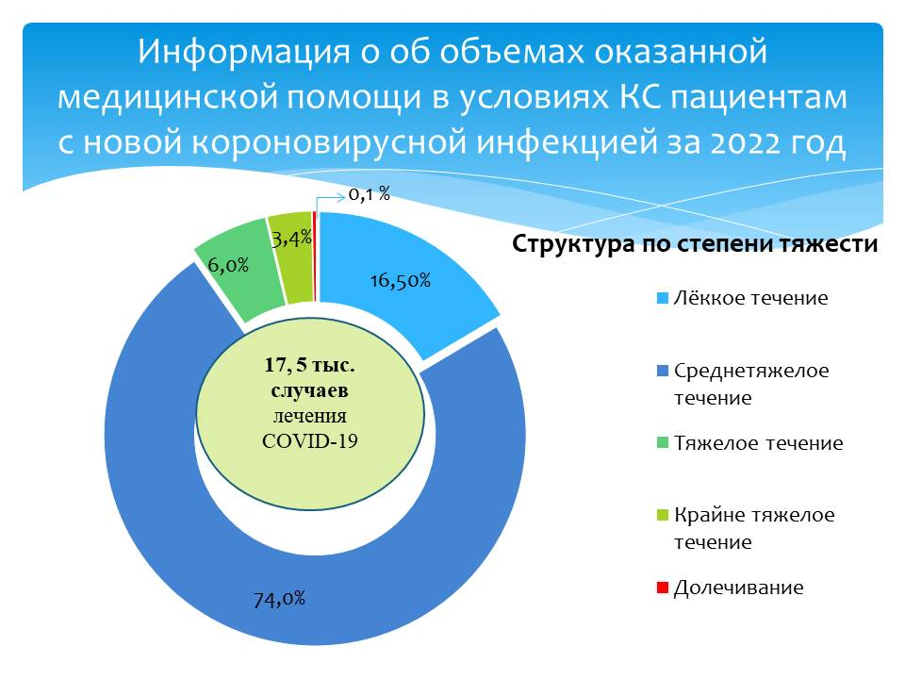

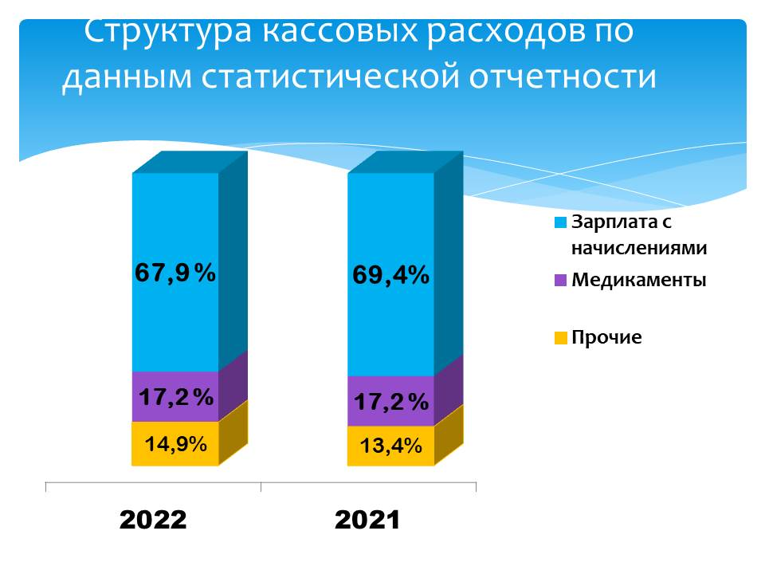

Начальником отдела ККМПЗ Тихоньких Ларисой Петровной был освещен вопрос: Результаты экспертной деятельности ХКФОМС по обеспечению защиты прав застрахованных на получение доступной и качественной медицинской помощи в рамках территориальной программы ОМС в 2022 году, задачи на 2023 год.

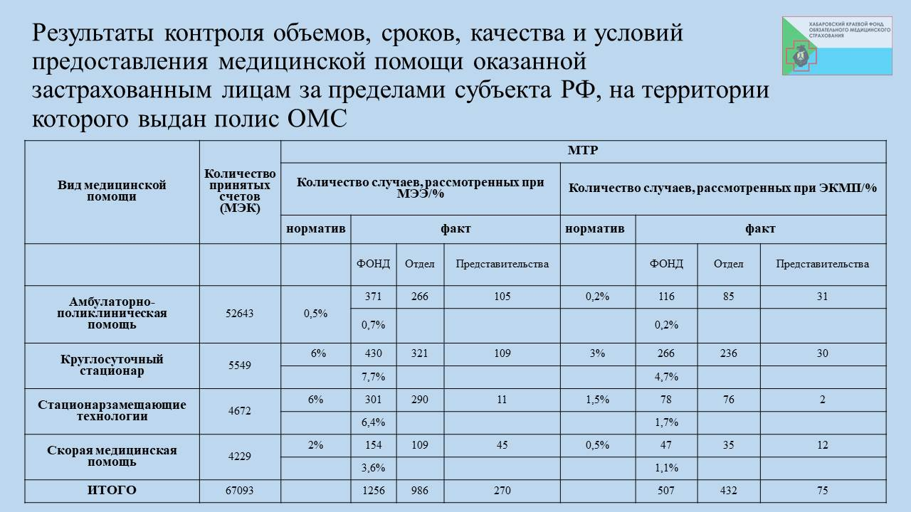
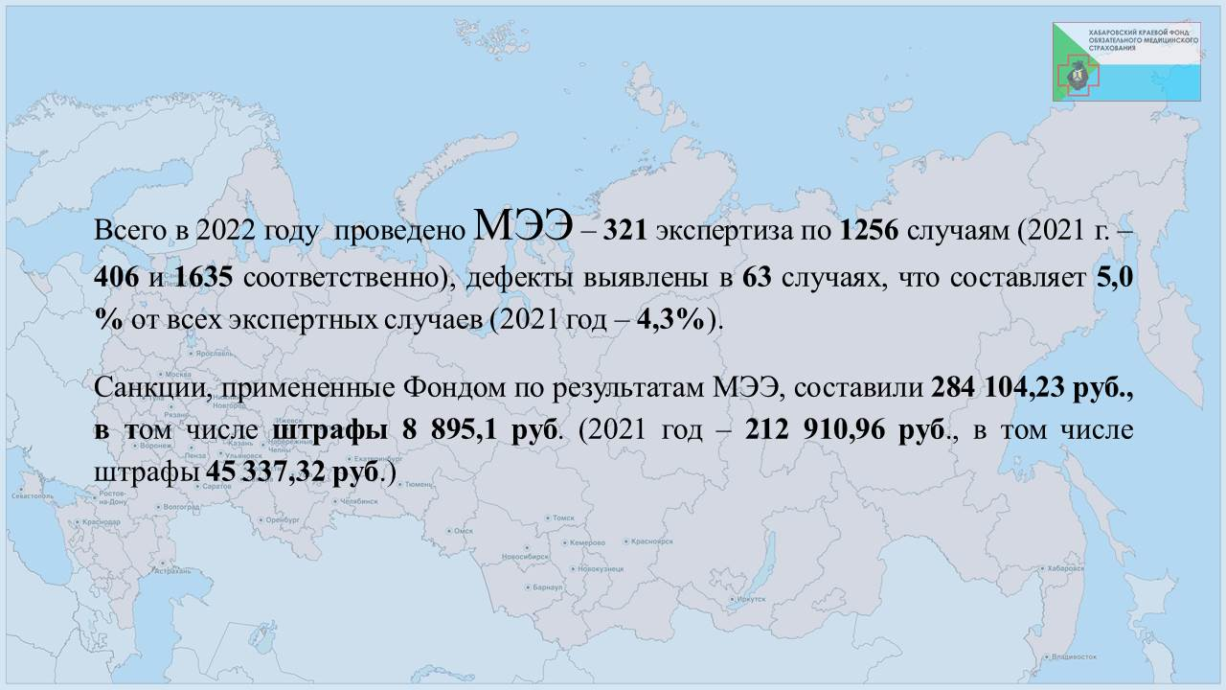

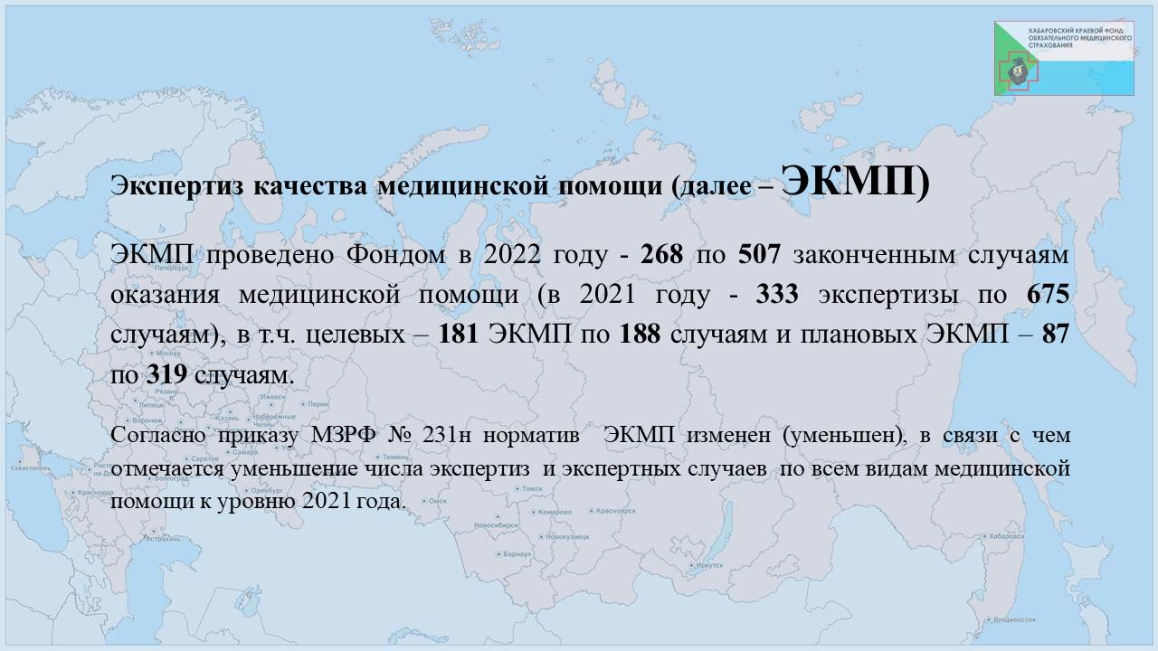

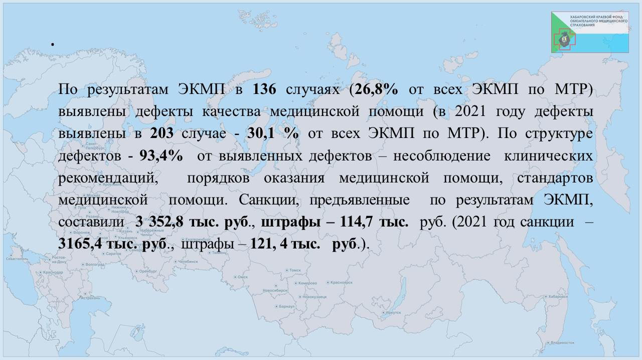

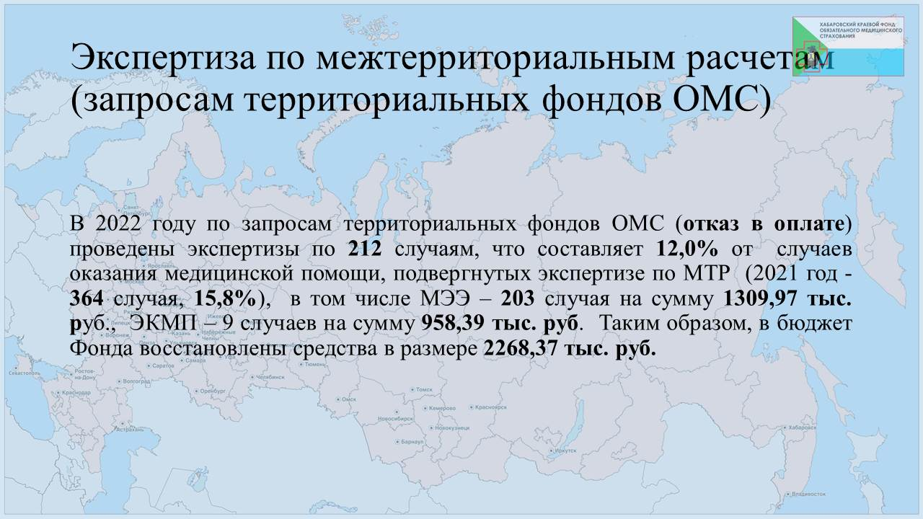

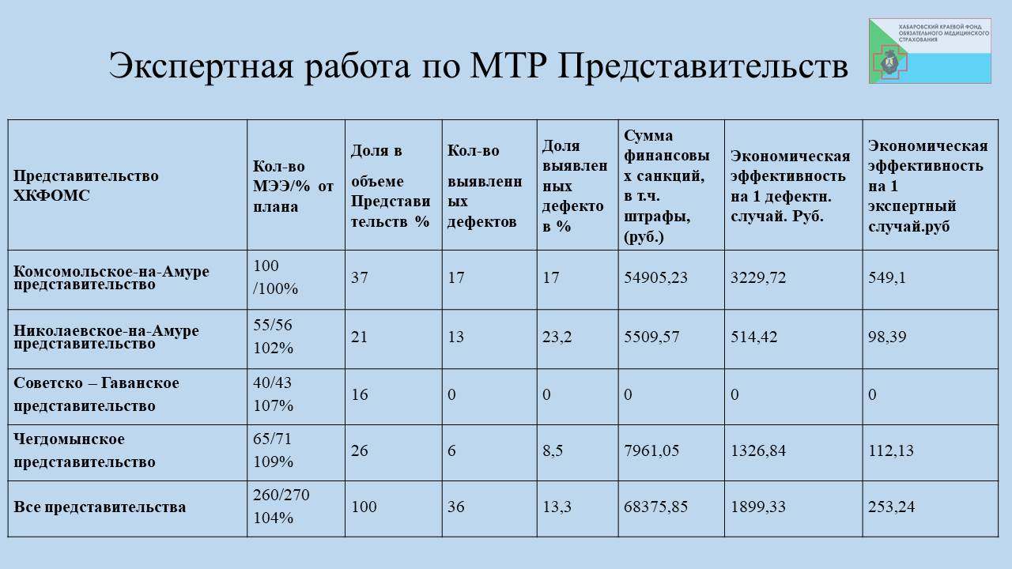

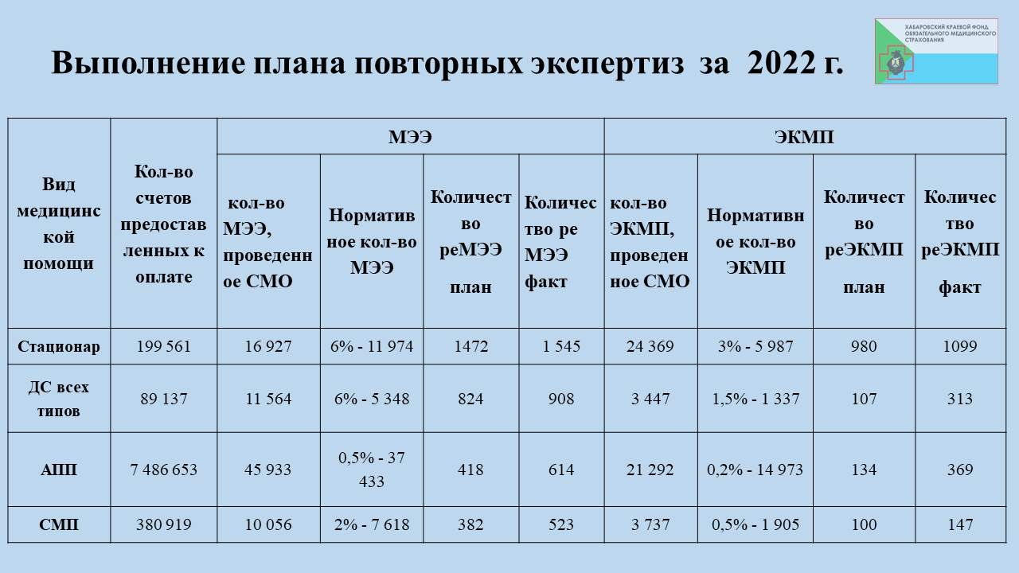

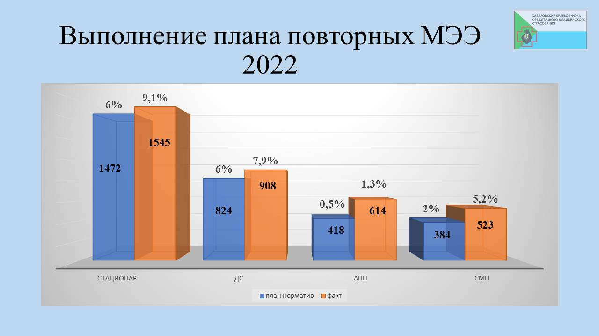

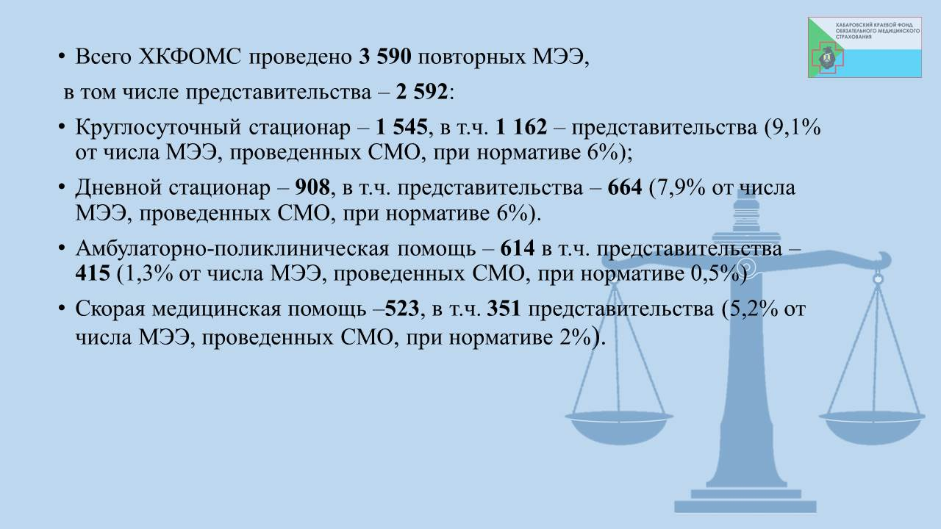

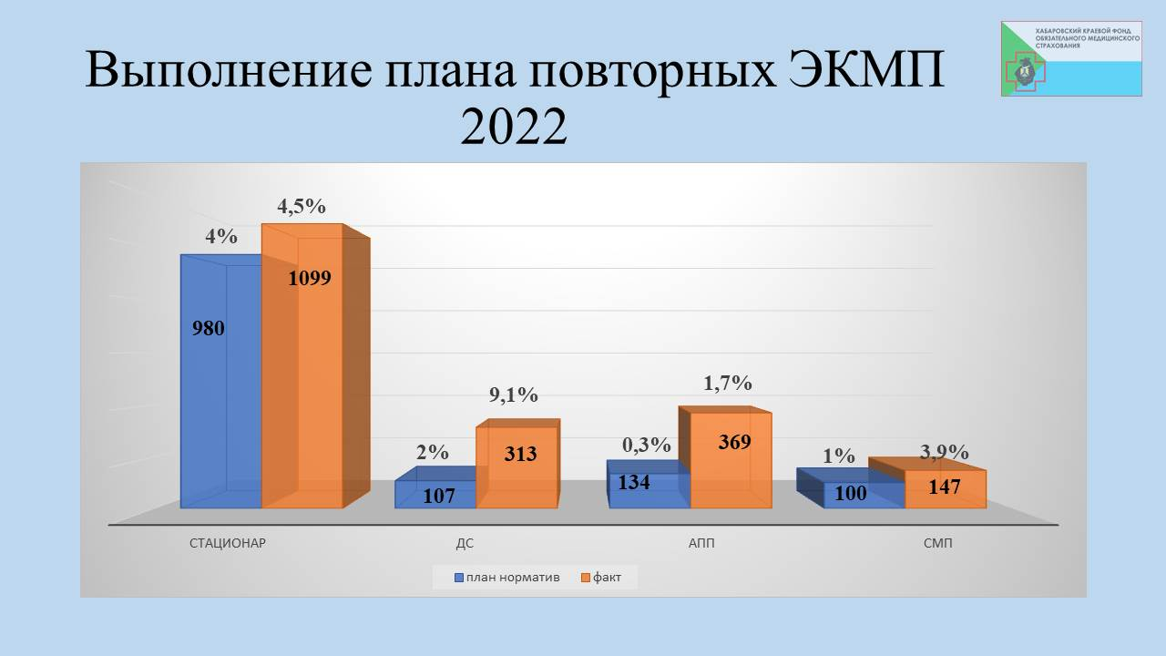

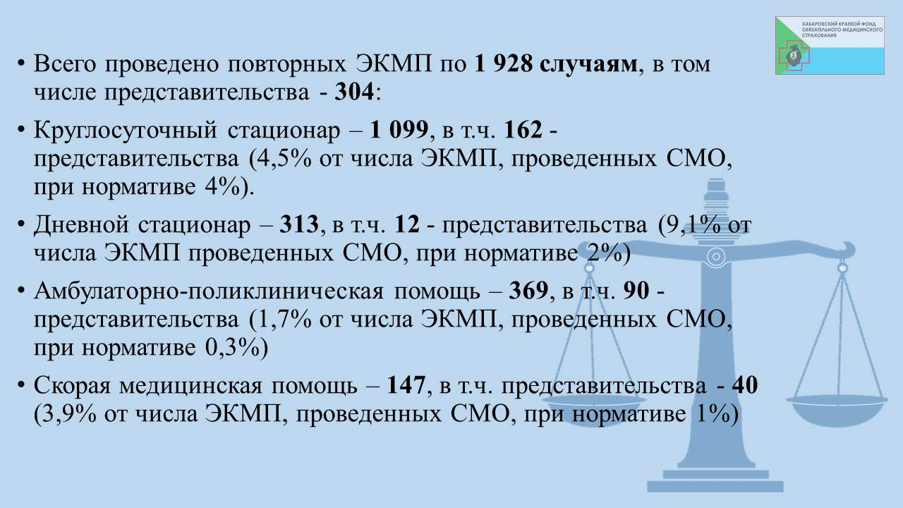

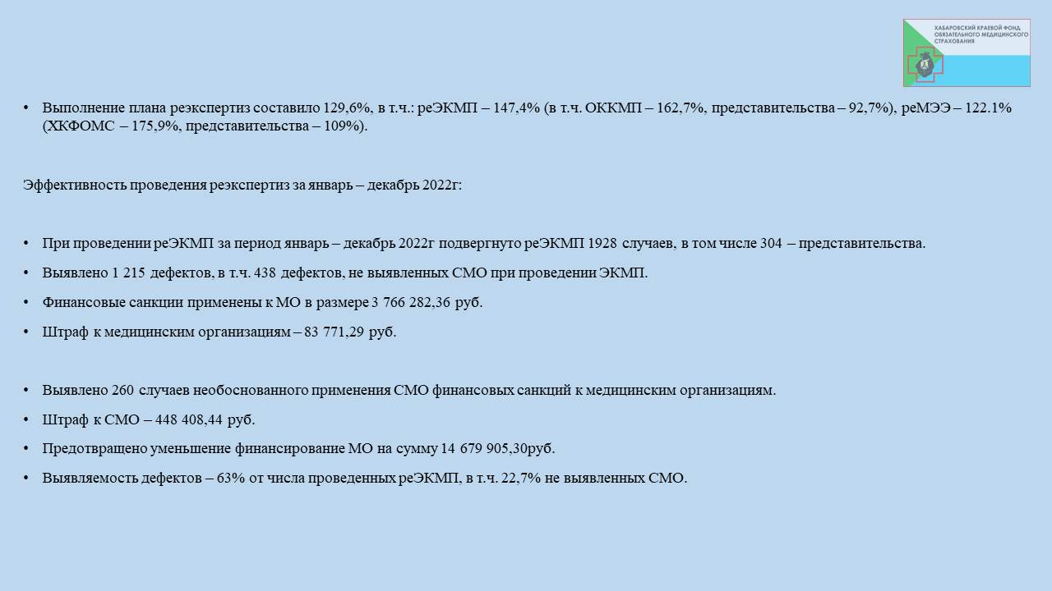

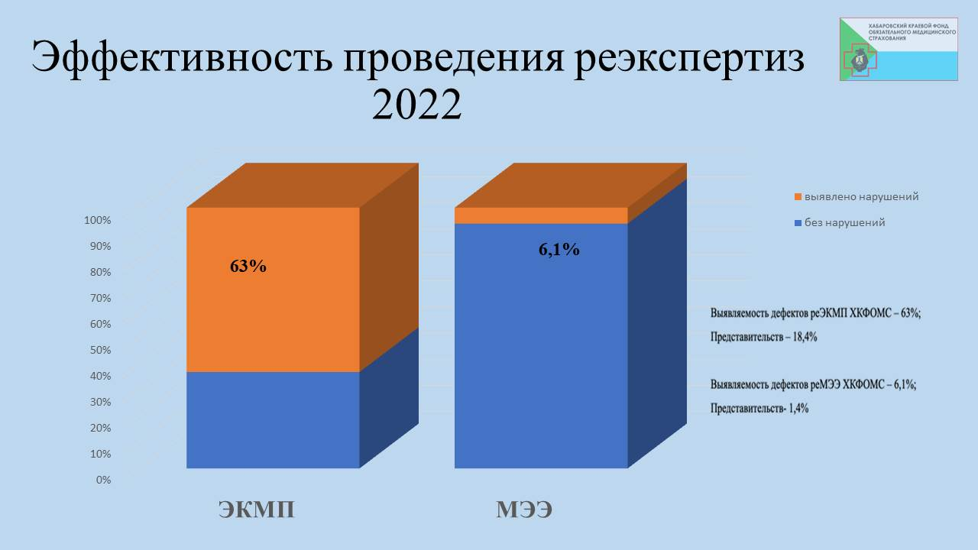

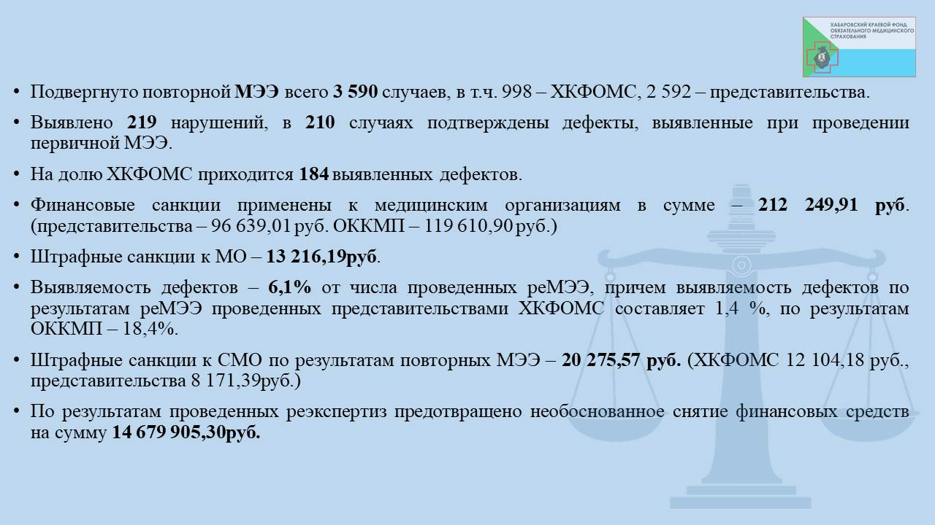

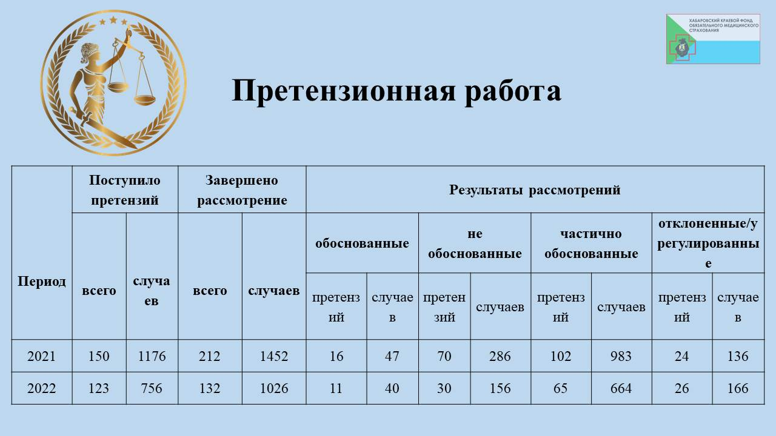

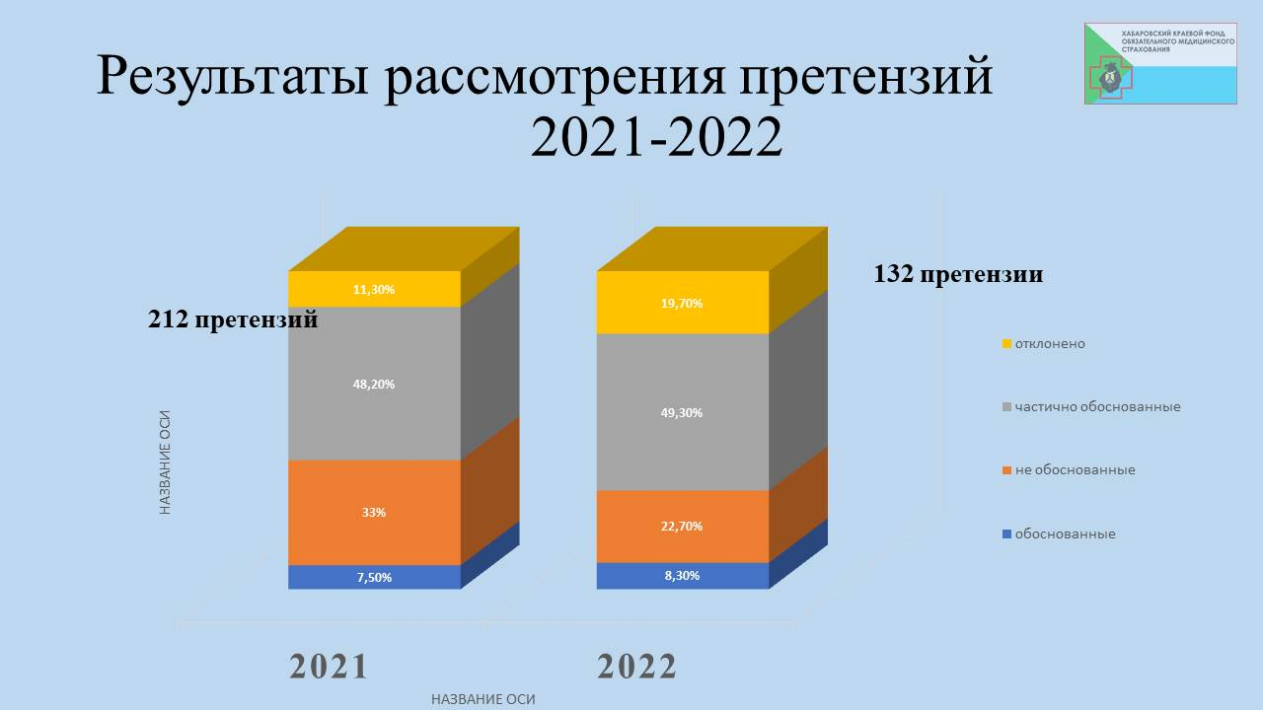

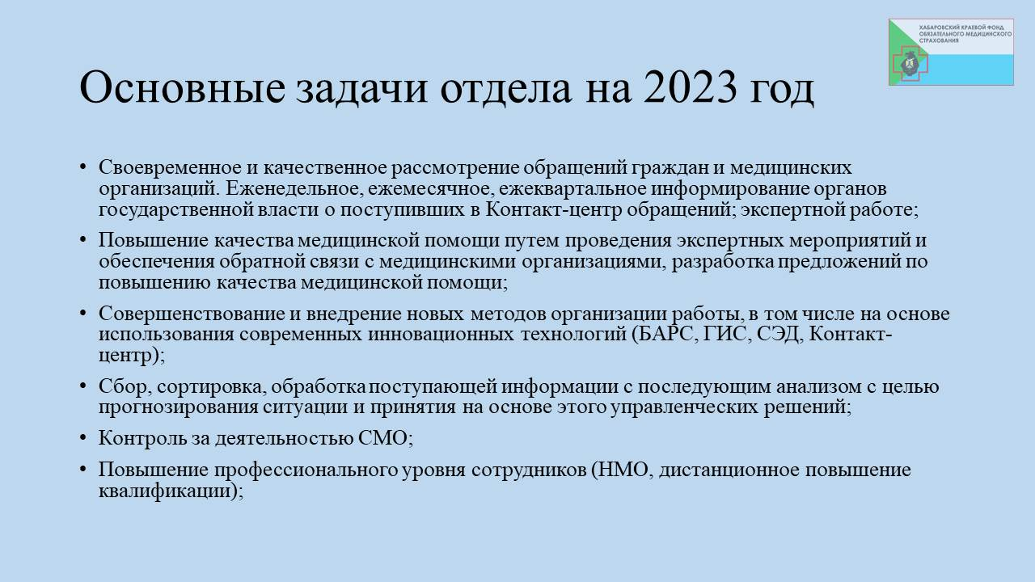

Итоги деятельности Хабаровского краевого фонда обязательного медицинского страхования по контролю за использованием средств ОМС в 2022 году были подведены начальником отдела КРО Потылицыным Вячеславом Васильевичем.
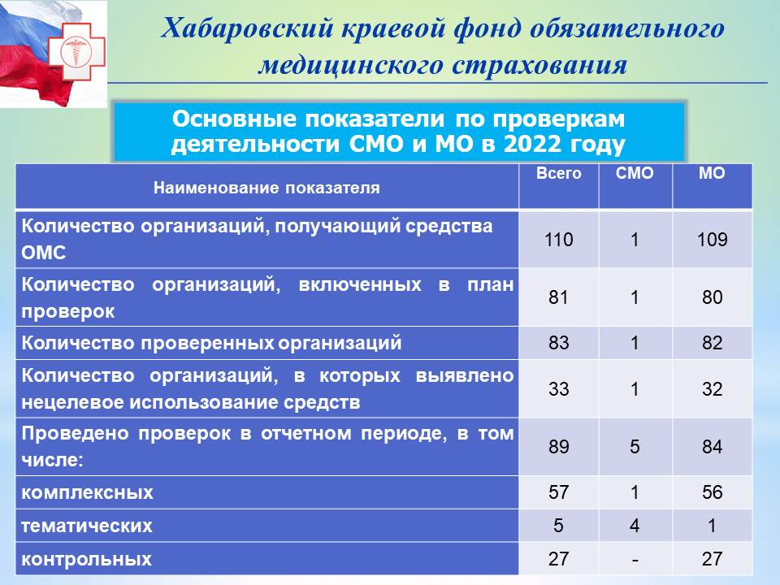

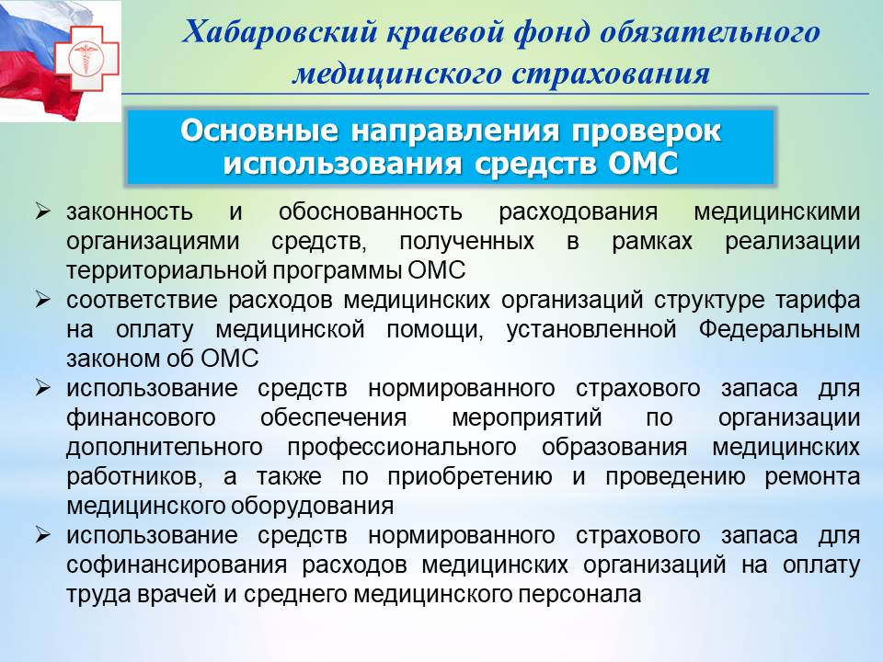

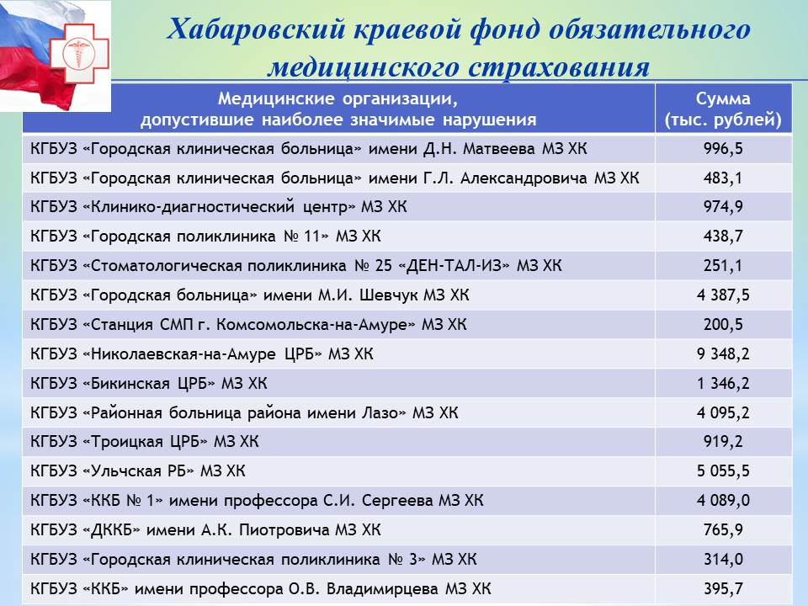

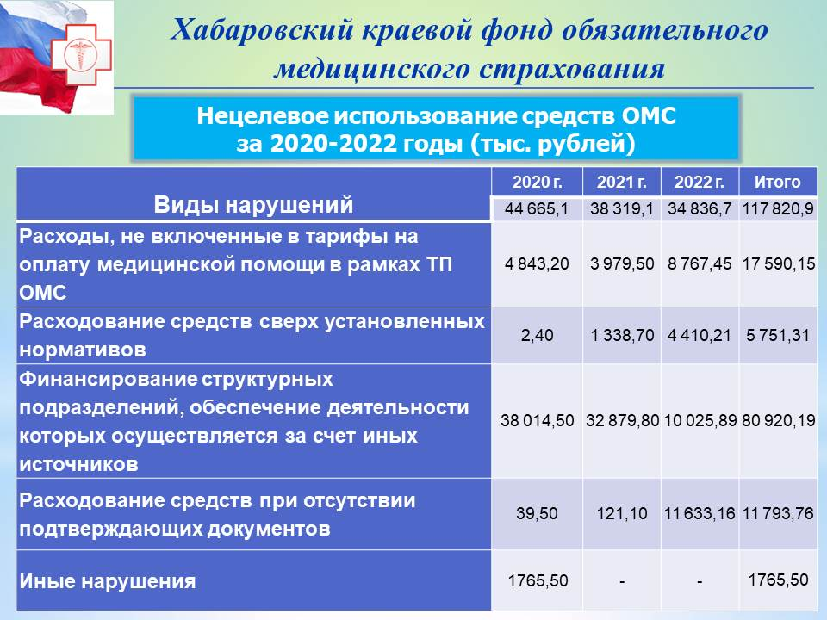
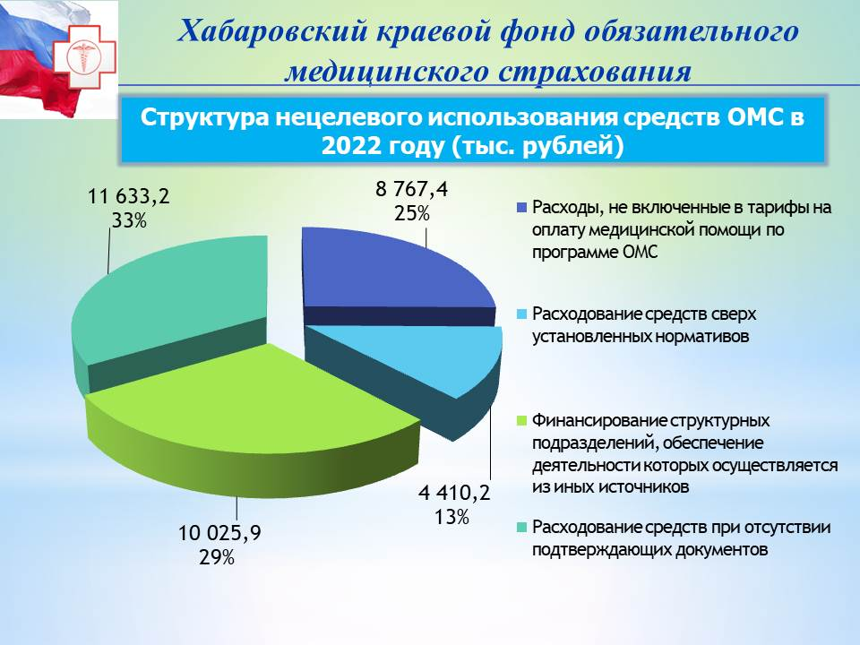

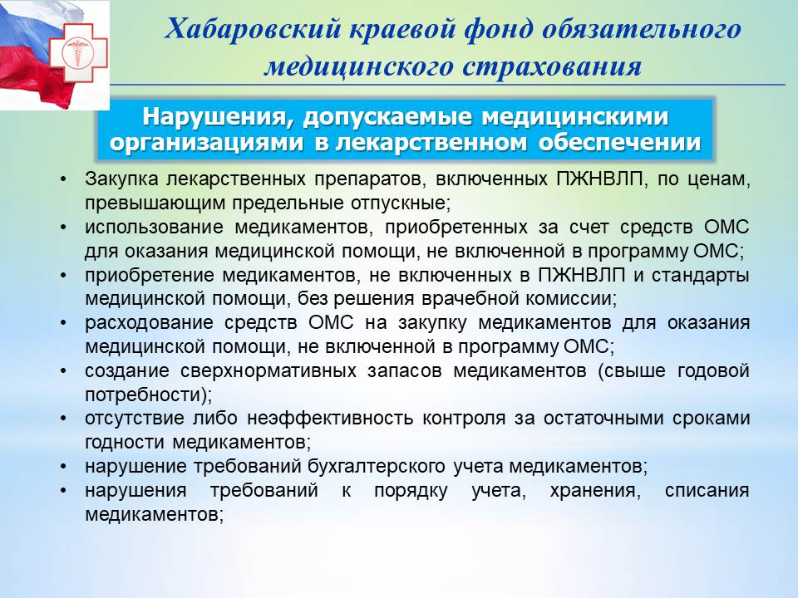

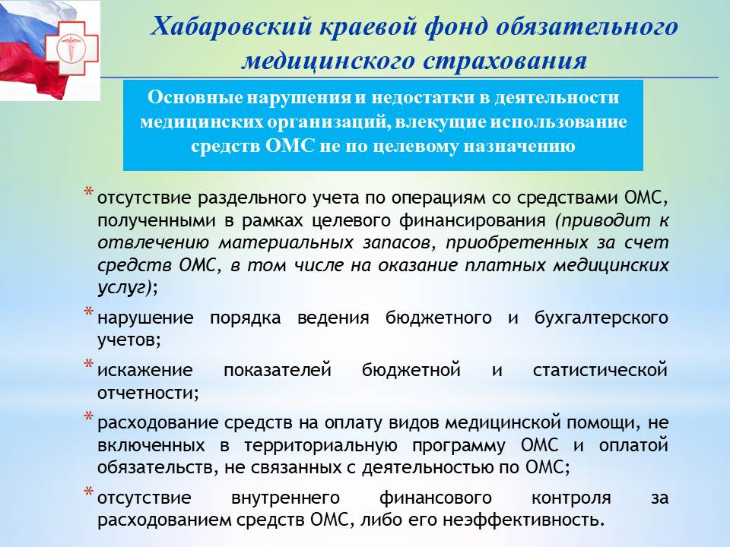

По результатам заседания Координационного совета принято решение Хабаровскому краевому фонду обязательного медицинского страхования продолжить работу по всем своим основным направлениям деятельности с подведением итогов работы на конец календарного года.

Секретарь Е.Б. Волошенко

